
МИНОБРНАУКИ РОССИИ
Федеральное государственное бюджетное образовательное учреждение
высшего образования
«МИРЭА – Российский технологический университет»
РТУ МИРЭА
Институт искусственного интеллекта
Кафедра проблем управления

Лабораторная работа 2
по дисциплине Программное обеспечение мехатронных и робототехнических систем

Студенты группы: КВБО-07-23 | Козел З. М. _______________  Болдырева А. А. _______________  Абрамов А. С. _______________
Преподаватель: | Морозов А. А. _______________

Работа представлена к защите: | «___» ___________ 2026 г.

Москва 2026
Программное обеспечение системы управления мехатронного модуля управления защитной дверью
Цель работы: получение навыков построения программного обеспечения промышленных систем управления на базе функциональных блоков и конечных автоматов.
Задание: разработать программное обеспечение системы автоматического управления приводом защитной двери. Схема механизма представлена на рисунке 1. Дверь оснащена асинхронным двигателем и четырьмя датчиками положения (S0 – S3), которые реагируют на пластину, закреплённую на двери. Открытие и закрытие двери управляется тумблером.
При включении системы управления дверь должна двигаться в заданную сторону на небольшой скорости для определения своего местоположения, при этом индикаторы должны мерцать с частотой 1 Гц. После этого происходит переход в рабочий режим. В рабочем режиме необходимо обеспечить максимально возможную скорость движения на отрезке S1–S2 и небольшую скорость на отрезках S0–S1 и S2–S3 (для безопасности движения). Индикаторы должны показывать местоположение двери. Система управления должна быть выполнена в виде функционального блока, предполагающего повторное использование.
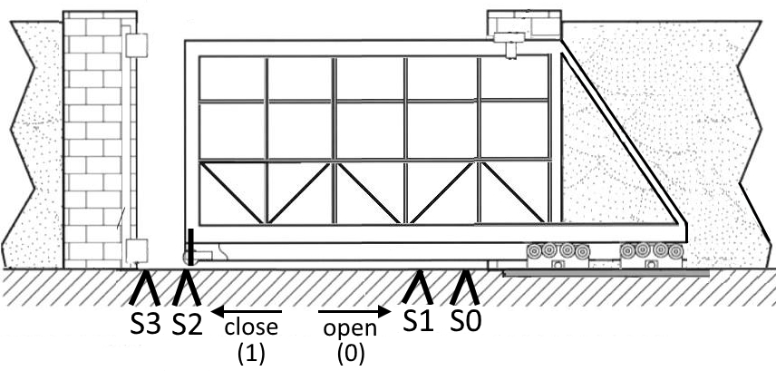
Рисунок 1. Устройство защитной двери

Ход работы
1. Конфигурация аппаратной части стенда и настройка частотного преобразователя
Лабораторный стенд построен на базе панельного программируемого логического контроллера (ПЛК) B&R 4PP065_0571_P74. По внутренней шине X2X Link к контроллеру подключены модули ввода-вывода серии X20, среди которых в данной работе задействованы модуль дискретного ввода X20DI9371 (принимает сигналы от тумблера направления и четырех кнопок, имитирующих датчики S0–S3) и модуль дискретного вывода X20DO9322 (управляет четырьмя светодиодными индикаторами). Управление асинхронным двигателем осуществляется через частотный преобразователь ACOPOSinverter.
В среде B&R Automation Studio был распакован исходный проект стенда, после чего в графическом редакторе аппаратной конфигурации System Designer (Hardware.hwl) к крайнему модулю шины X2X был добавлен и подключен частотный преобразователь 8I64xxxxxxx.00x-1 (рисунок 2).
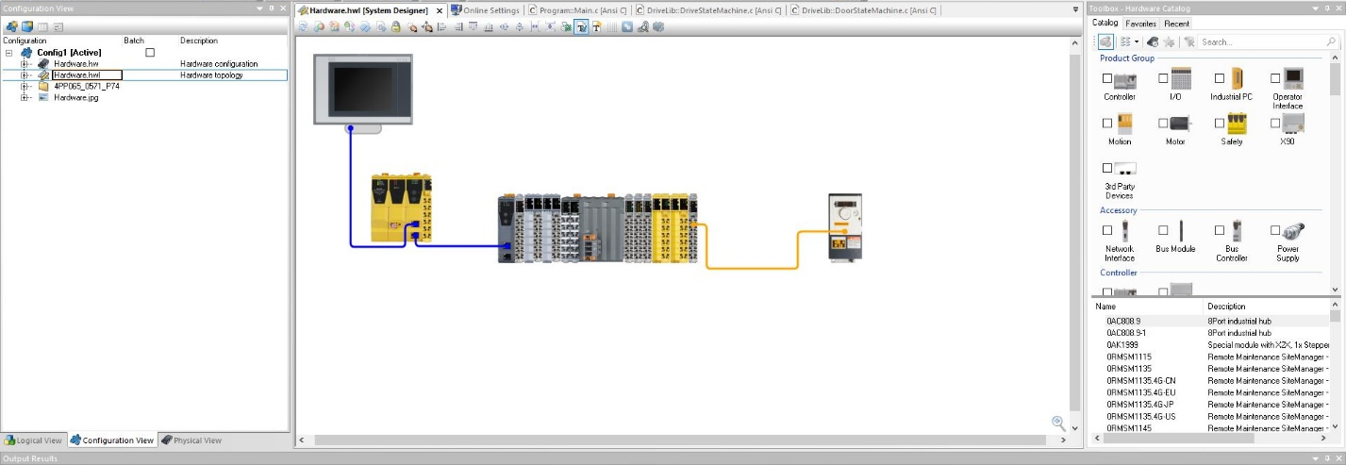
Рисунок 2. Аппаратная топология стенда с подключенным частотным преобразователем
Для согласования частотного преобразователя с реальным двигателем в окне Physical View через пункт контекстного меню «Configuration» модуля 8I64xxxxxxx.00x-1 были внесены паспортные параметры асинхронного электродвигателя (раздел DRC – Motor control menu), а также проверены настройки времени разгона, торможения и предельной частоты (раздел SET – Settings menu). Установленные значения сведены в таблицу 1 и показаны на рисунке 3.
Таблица 1. Паспортные параметры асинхронного двигателя и настройки частотного преобразователя
Наименование параметра | Параметр в конфигурации | Значение | Ед. изм.
Номинальное питающее напряжение двигателя | UNS Rated motor volt. | 220 | В
Номинальная частота питающей сети | FRS Rated motor freq. | 500 | 0,1 Гц
Сопротивление статора в холодном состоянии | RSC Cold stator resist. | 33000 | мОм
Коэффициент мощности (cos φ) | COS Motor 1 Cosinus Phi | 64 | 0,01
Номинальная частота вращения вала | NSP Rated motor speed | 890 | об/мин
Номинальный ток статора | NCR Rated mot. current | 10 | 0,1 А
Время разгона до номинальной частоты | ACC Acceleration | 30 | 0,1 с
Время торможения до полной остановки | DEC Deceleration | 30 | 0,1 с
Верхний предел выходной частоты | HSP High Speed | 500 | 0,1 Гц

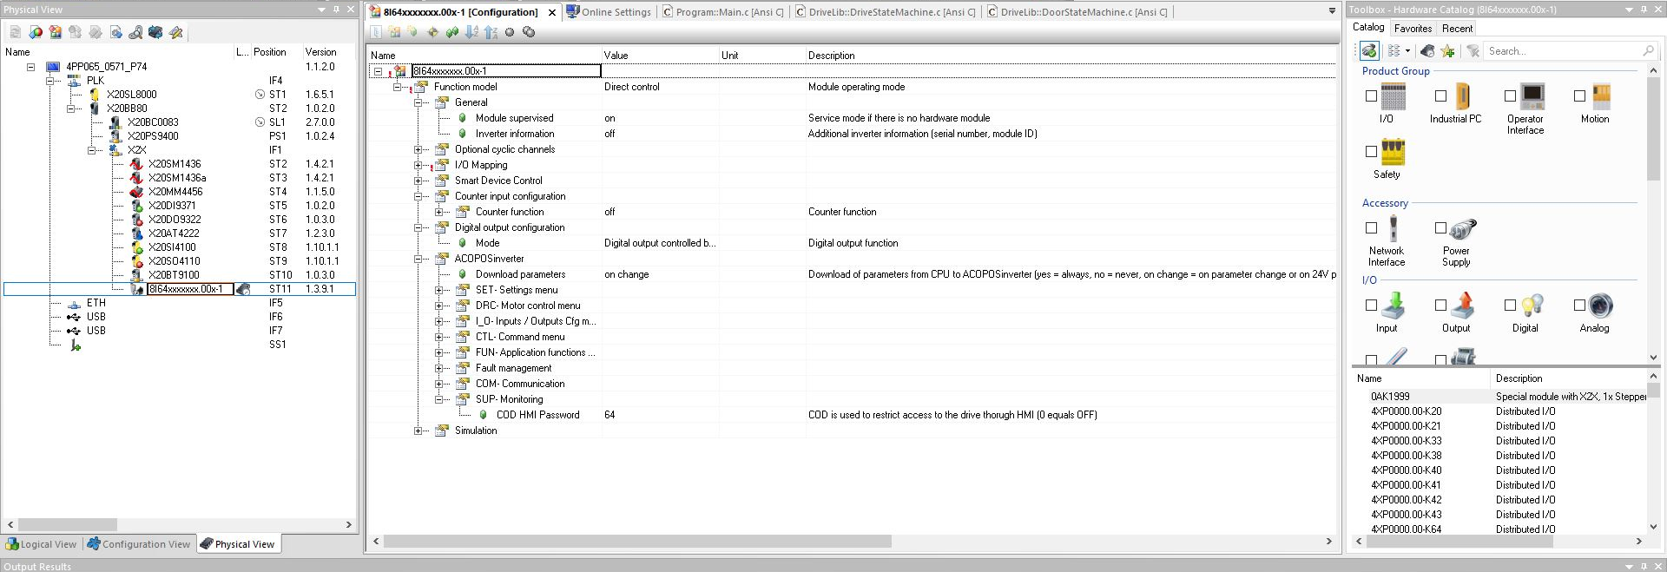
Рисунок 3. Настройка параметров двигателя и инвертора в окне Configuration
По умолчанию регистры состояния (ETAD, ETI) и управления (CMDD, CMI) инвертора представлены в конфигурации отдельными битовыми каналами (unpacked), что потребовало бы создания десятков булевых переменных. Для упрощения обмена данными в разделе «I/O Mapping» конфигурации преобразователя формат представления этих четырех регистров был изменен на упакованный — «packed» (рисунок 4). В результате каждое слово состояния и управления стало доступно как единый 16-битный целочисленный канал типа UINT (ETAD_Input и CMDD_Output).
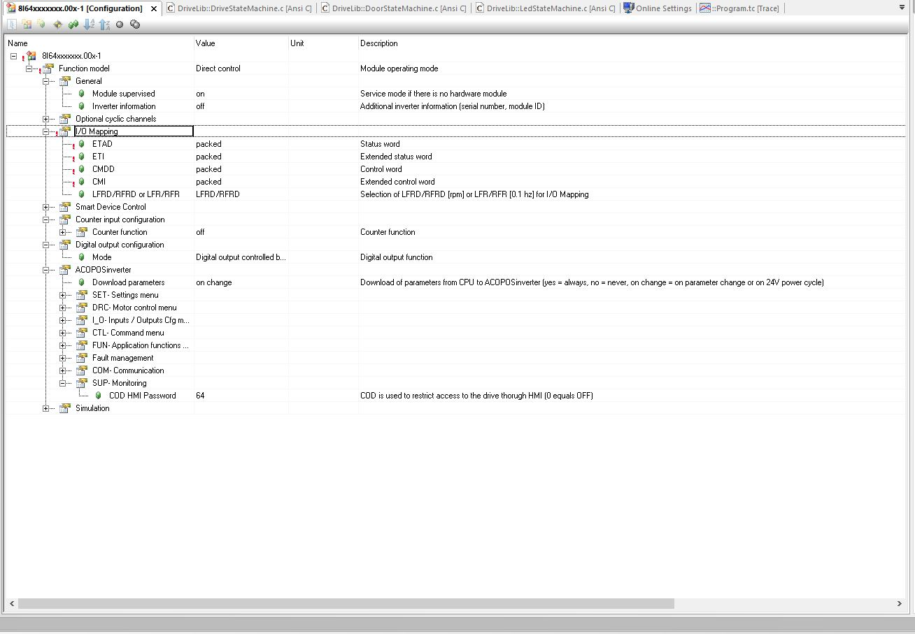
Рисунок 4. Перевод статусных и управляющих регистров инвертора в режим packed
2. Разработка программных компонентов и библиотеки DriveLib
В дереве проекта Logical View были созданы основная программа Program на языке ANSI C (файл Main.c, назначенный в циклический класс задач Cyclic#4 с периодом вызова 100 мс) и пользовательская библиотека DriveLib (рисунок 5). Вся прикладная логика разделена на три функциональных блока внутри библиотеки DriveLib:
– DriveStateMachine — отвечает за инициализацию частотного преобразователя и перевод его силовой части в рабочее состояние по слову статуса;
– DoorStateMachine — реализует конечный автомат управления дверью (определение текущего состояния и задание скорости вращения привода по сигналам датчиков и тумблера);
– LedStateMachine — управляет четырьмя светодиодными индикаторами в зависимости от текущего состояния двери.
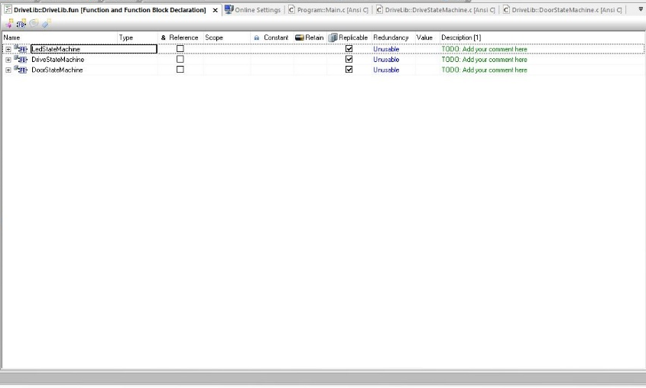
Рисунок 5. Состав функциональных блоков библиотеки DriveLib
Декларация входных и выходных переменных всех трех функциональных блоков в файле DriveLib.fun показана на рисунке 6, а их подробное описание приведено в сводной таблице 2.
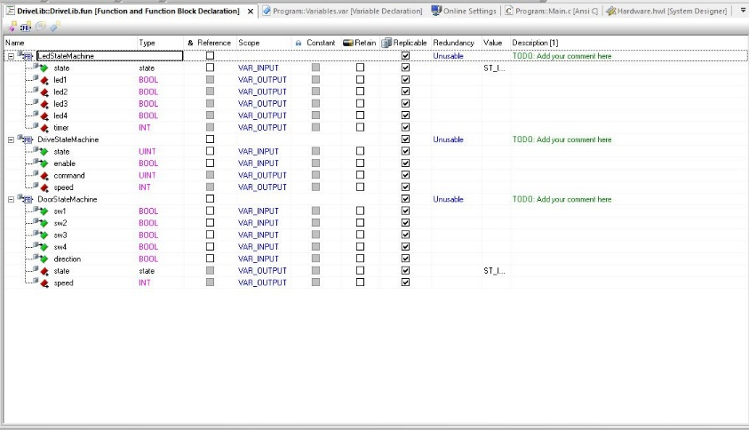
Рисунок 6. Объявление структуры функциональных блоков в файле DriveLib.fun
Таблица 2. Входные и выходные параметры функциональных блоков библиотеки DriveLib
Функциональный блок | Направление (Scope) | Имя поля | Тип данных | Назначение переменной
DriveStateMachine | Вход (VAR_INPUT) | state | UINT | Слово состояния частотного преобразователя (ETAD)
DriveStateMachine | Вход (VAR_INPUT) | enable | BOOL | Сигнал разрешения работы привода
DriveStateMachine | Выход (VAR_OUTPUT) | command | UINT | Командное слово управления инвертором (CMDD)
DriveStateMachine | Выход (VAR_OUTPUT) | speed | INT | Заданная скорость вращения вала, об/мин (LFRD)
DoorStateMachine | Вход (VAR_INPUT) | sw1 .. sw4 | BOOL | Сигналы путевых датчиков положения S0, S1, S2, S3
DoorStateMachine | Вход (VAR_INPUT) | direction | BOOL | Команда тумблера направления (0 — откр., 1 — закр.)
DoorStateMachine | Выход (VAR_OUTPUT) | state | state | Текущее состояние автомата двери (исходное ST_INIT)
DoorStateMachine | Выход (VAR_OUTPUT) | speed | INT | Рассчитанная уставка скорости двери, об/мин
LedStateMachine | Вход (VAR_INPUT) | state | state | Текущее состояние двери (от блока DoorStateMachine)
LedStateMachine | Выход (VAR_OUTPUT) | led1 .. led4 | BOOL | Выходные сигналы управления светодиодами 1–4
LedStateMachine | Выход (VAR_OUTPUT) | timer | INT | Счетчик циклов задачи для формирования мигания 1 Гц

3. Описание и реализация конечных автоматов
3.1. Автомат инициализации частотного преобразователя (DriveStateMachine)
Для запуска асинхронного привода частотный преобразователь должен пройти обязательную последовательность состояний: из состояния запрета включения (DISABLED) через состояние готовности силовой цепи (SWITCHED_ON) в рабочее состояние (READY). В блоке DriveStateMachine на входное слово состояния state накладывается битовая маска 0x6F (UINT mask = inst->state & 0x6f;), позволяющая выделить статусные биты привода. Если вход разрешения enable равен 0, на инвертор принудительно подается команда отключения CMD_SHUTDOWN. При enable = 1 блок формирует командное слово command согласно таблице 3 и блок-схеме на рисунке 8.
Таблица 3. Константы библиотеки DriveLib и выбор команды управления инвертором
Условие (enable и state & 0x6F) | Константа состояния | Код | Выдаваемая команда (command) | Код команды
enable = 0 (в любом состоянии) | — | — | CMD_SHUTDOWN (Отключение привода) | 6
enable = 1, state & 0x6F == 64 | STATE_DISABLED | 64 | CMD_SHUTDOWN (Переход к готовности) | 6
enable = 1, state & 0x6F == 35 | STATE_SWITCHED_ON | 35 | CMD_SWITCH_ON (Включение питания) | 7
enable = 1, state & 0x6F == 33 | STATE_READY | 33 | CMD_ENABLE (Разрешение вращения) | 15

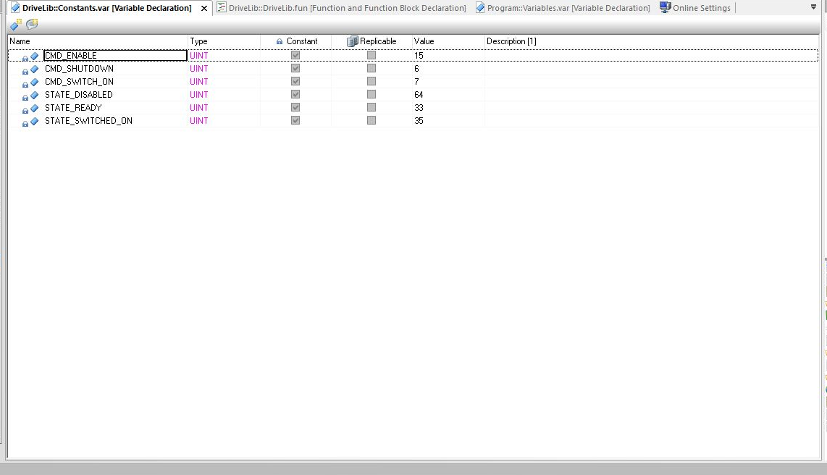
Рисунок 7. Объявление именованных констант в файле Constants.var
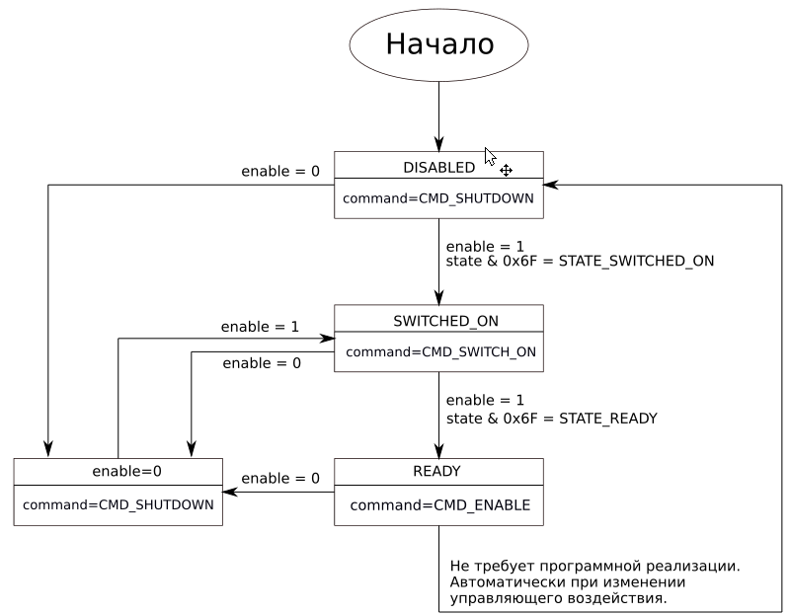
Рисунок 8. Блок-схема автомата управления частотным преобразователем
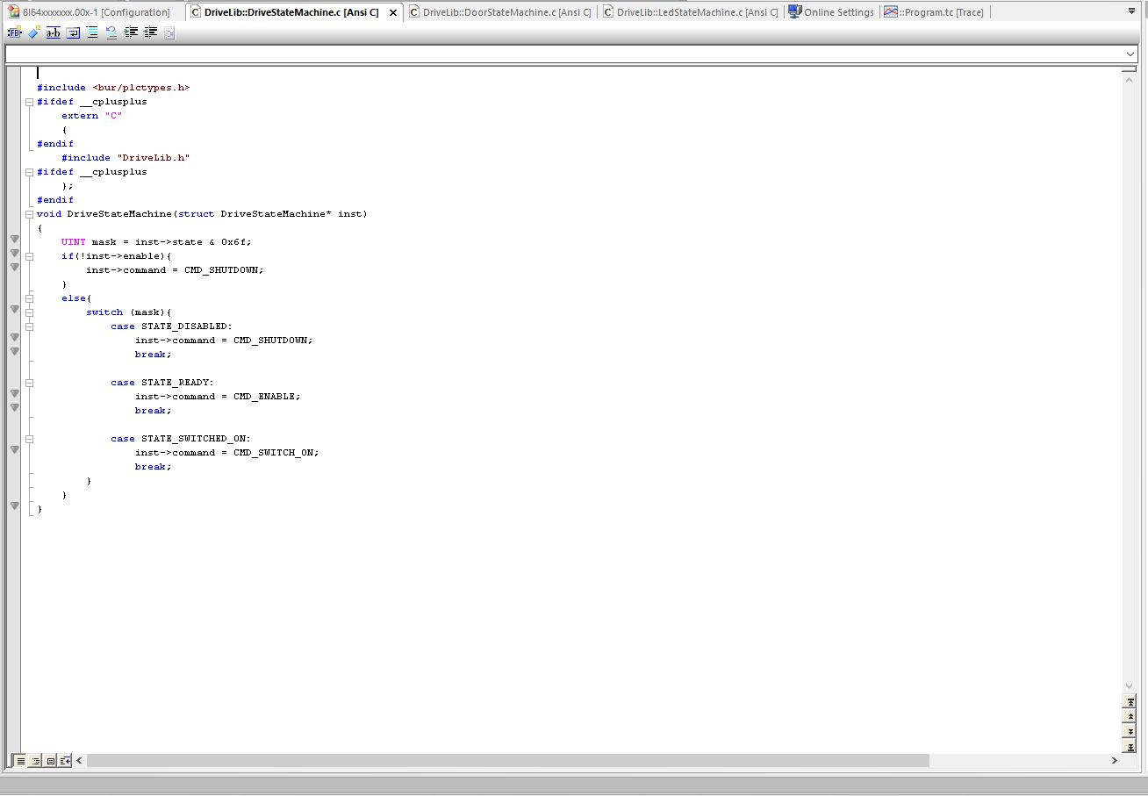
Рисунок 9. Программная реализация блока DriveStateMachine на языке ANSI C
3.2. Конечный автомат управления дверью (DoorStateMachine)
Логика движения двери включает 10 состояний, которые оформлены в файле Types.typ в виде пользовательского перечисления state с кодами от 0 до 9 (рисунок 10). В программе принято соглашение, согласующее физическое расположение тумблера, кнопок-датчиков и индикаторов на стенде: открытому положению двери соответствует левая крайняя точка (датчик S0, вход sw1), а закрытому — правая крайняя точка (датчик S3, вход sw4). При положении тумблера direction = 0 задается движение на открытие (отрицательная скорость), а при direction = 1 — движение на закрытие (положительная скорость).
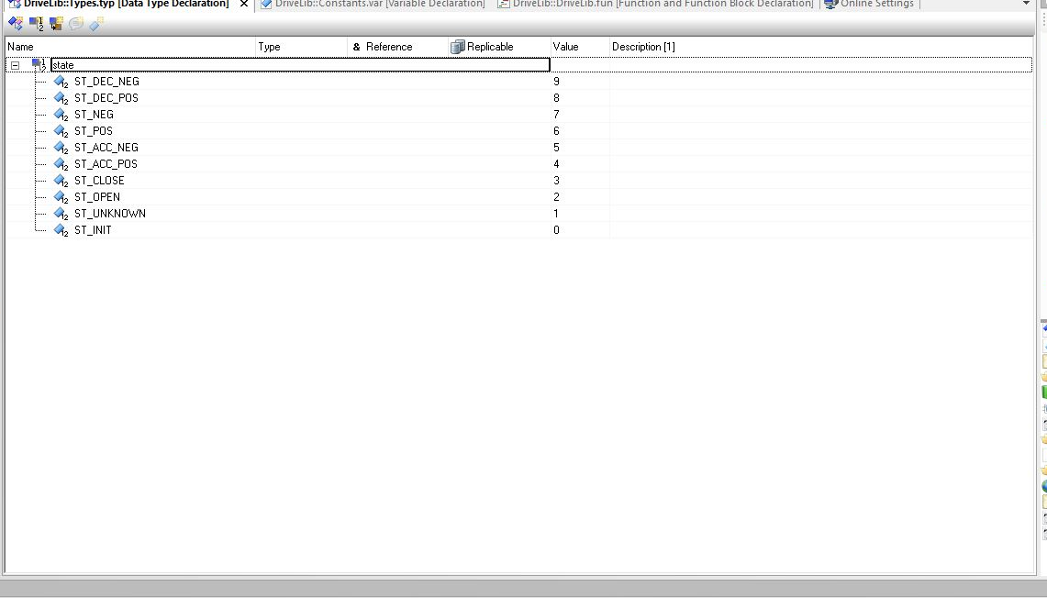
Рисунок 10. Перечисление состояний двери state в файле Types.typ
Граф состояний и переходов автомата представлен на рисунке 11, а полная таблица переходов, задаваемых скоростей и кодов светодиодной индикации приведена в таблице 4.
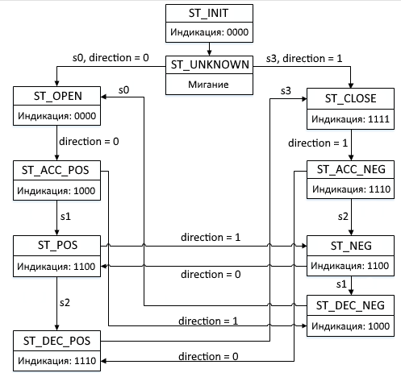
Рисунок 11. Блок-схема состояний защитной двери и переходов между ними
Таблица 4. Описание состояний, скоростей, индикации и условий переходов автомата DoorStateMachine
Состояние (код) | Режим работы двери | Скорость, об/мин | Индикация (led1..4) | Условия перехода в следующее состояние
ST_INIT (0) | Инициализация при запуске | 0 | 0000 | Безусловный переход в ST_UNKNOWN
ST_UNKNOWN (1) | Поиск положения на малой скорости | −50 (dir=0)  +50 (dir=1) | Мигание  1 Гц | • sw1=1 и dir=0 → ST_OPEN  • sw4=1 и dir=1 → ST_CLOSE
ST_OPEN (2) | Дверь открыта (у датчика S0) | 0 | 0000 | • dir=1 → ST_ACC_POS  • dir=0 → ожидание (speed = 0)
ST_ACC_POS (4) | Разгон на закрытие (участок S0–S1) | +100 | 1000 | • dir=1 и sw2=1 (S1) → ST_POS  • dir=0 (реверс) → ST_DEC_NEG
ST_POS (6) | Быстрое закрытие (участок S1–S2) | +200 | 1100 | • dir=1 и sw3=1 (S2) → ST_DEC_POS  • dir=0 (реверс) → ST_NEG
ST_DEC_POS (8) | Замедление перед закрытием (S2–S3) | +100 | 1110 | • dir=1 и sw4=1 (S3) → ST_CLOSE  • dir=0 (реверс) → ST_ACC_NEG
ST_CLOSE (3) | Дверь закрыта (у датчика S3) | 0 | 1111 | • dir=0 → ST_ACC_NEG  • dir=1 → ожидание (speed = 0)
ST_ACC_NEG (5) | Разгон на открытие (участок S3–S2) | −100 | 1110 | • sw3=1 (S2) → ST_NEG  • dir=1 и sw3=0 (реверс) → ST_DEC_POS
ST_NEG (7) | Быстрое открытие (участок S2–S1) | −200 | 1100 | • dir=0 и sw2=1 (S1) → ST_DEC_NEG  • dir=1 (реверс) → ST_POS
ST_DEC_NEG (9) | Замедление перед открытием (S1–S0) | −100 | 1000 | • dir=0 и sw1=1 (S0) → ST_OPEN  • dir=1 (реверс) → ST_ACC_POS

Как следует из таблицы 4, максимальная скорость (±200 об/мин) развивается исключительно на безопасном центральном участке S1–S2, тогда как при трогании с места и при подходе к концевым упорам скорость снижена вдвое (±100 об/мин). При переключении тумблера во время движения автомат без остановки переходит в парное состояние обратного хода для того же участка пути (ST_ACC_POS ↔ ST_DEC_NEG, ST_POS ↔ ST_NEG, ST_DEC_POS ↔ ST_ACC_NEG).
3.3. Автомат управления светодиодной индикацией (LedStateMachine)
Функциональный блок LedStateMachine принимает текущее состояние двери state и включает светодиоды led1–led4 в соответствии с таблицей 4: по мере закрытия двери число горящих индикаторов увеличивается от 0000 (открыта) до 1111 (закрыта), а при открытии — уменьшается в обратном порядке.
В состоянии начального поиска ST_UNKNOWN все четыре индикатора должны мигать с частотой 1 Гц (период T = 1 с, то есть переключение каждые 0,5 с). Для этого в локальных переменных основной программы объявлен счетчик timeCounter типа USINT (рисунок 12), который инкрементируется в каждом цикле задачи ProgramCyclic и передается на вход ledSM.timer. Поскольку период вызова класса задач Cyclic#4 равен 100 мс, полупериоду 0,5 с соответствуют ровно 5 тактов. Внутри блока LedStateMachine проверяется условие кратности пяти (if (inst->timer % 5 == 0)), при выполнении которого состояния всех четырех светодиодов инвертируются.
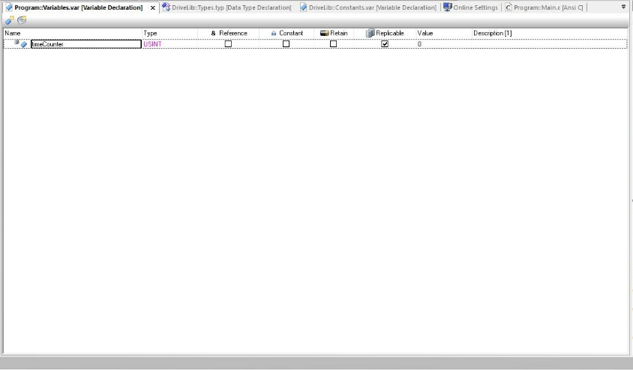
Рисунок 12. Объявление локальной переменной-счетчика timeCounter в Variables.var
4. Привязка переменных к аппаратным каналам (I/O Mapping) и структура ПО
Для связи программных экземпляров функциональных блоков (stateMachine, doorSM, ledSM), объявленных в глобальных переменных Global.var, с физическими входами и выходами стенда выполнена операция мэппинга (I/O Mapping). Все назначенные соответствия сведены в таблицу 5 и показаны на рисунках 13–15.
Таблица 5. Сводная таблица привязки программных переменных к аппаратным каналам модулей
Аппаратный модуль | Канал модуля | Программная переменная | Тип | Назначение канала
8I64xxxxxxx.00x-1  (ACOPOSinverter) | ETAD_Input | stateMachine.state | UINT | Слово состояния частотного преобразователя
8I64xxxxxxx.00x-1  (ACOPOSinverter) | CMDD_Output | stateMachine.command | UINT | Командное слово управления приводом
8I64xxxxxxx.00x-1  (ACOPOSinverter) | LFRD_Output | stateMachine.speed | INT | Заданная скорость вращения (об/мин)
X20DI9371  (Дискретные входы) | DigitalInput01 | doorSM.direction | BOOL | Тумблер направления (0 — откр., 1 — закр.)
X20DI9371  (Дискретные входы) | DigitalInput02 | doorSM.sw1 | BOOL | Датчик положения S0 (крайнее открытое)
X20DI9371  (Дискретные входы) | DigitalInput03 | doorSM.sw2 | BOOL | Датчик положения S1
X20DI9371  (Дискретные входы) | DigitalInput04 | doorSM.sw3 | BOOL | Датчик положения S2
X20DI9371  (Дискретные входы) | DigitalInput05 | doorSM.sw4 | BOOL | Датчик положения S3 (крайнее закрытое)
X20DO9322  (Дискретные выходы) | DigitalOutput02 | ledSM.led1 | BOOL | Светодиодный индикатор 1
X20DO9322  (Дискретные выходы) | DigitalOutput03 | ledSM.led2 | BOOL | Светодиодный индикатор 2
X20DO9322  (Дискретные выходы) | DigitalOutput04 | ledSM.led3 | BOOL | Светодиодный индикатор 3
X20DO9322  (Дискретные выходы) | DigitalOutput05 | ledSM.led4 | BOOL | Светодиодный индикатор 4

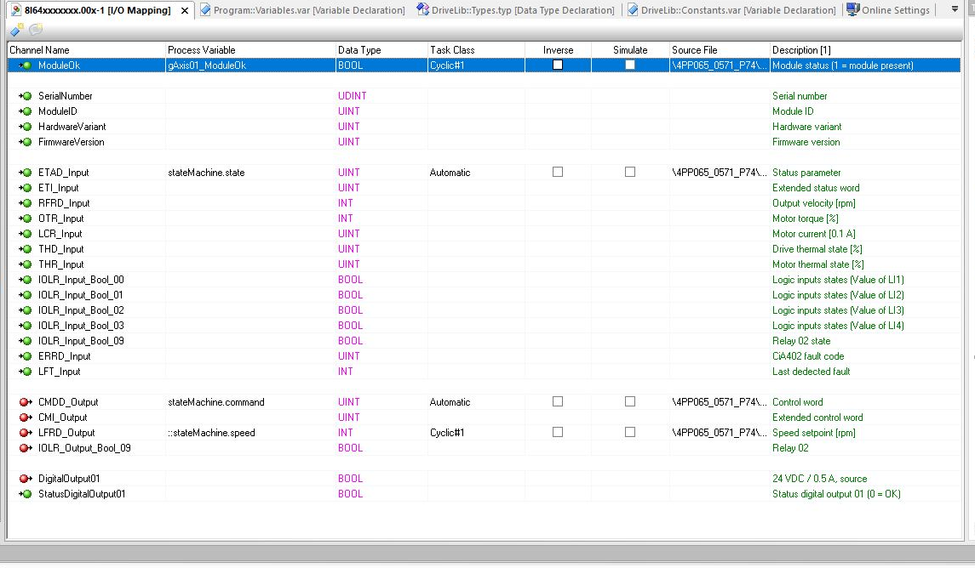
Рисунок 13 — Мэппинг каналов частотного преобразователя 8I64xxxxxxx.00x-1
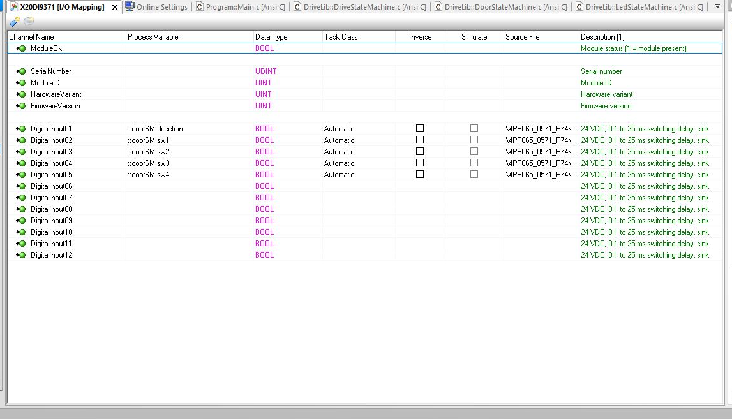
Рисунок 14. Мэппинг входных каналов модуля X20DI9371
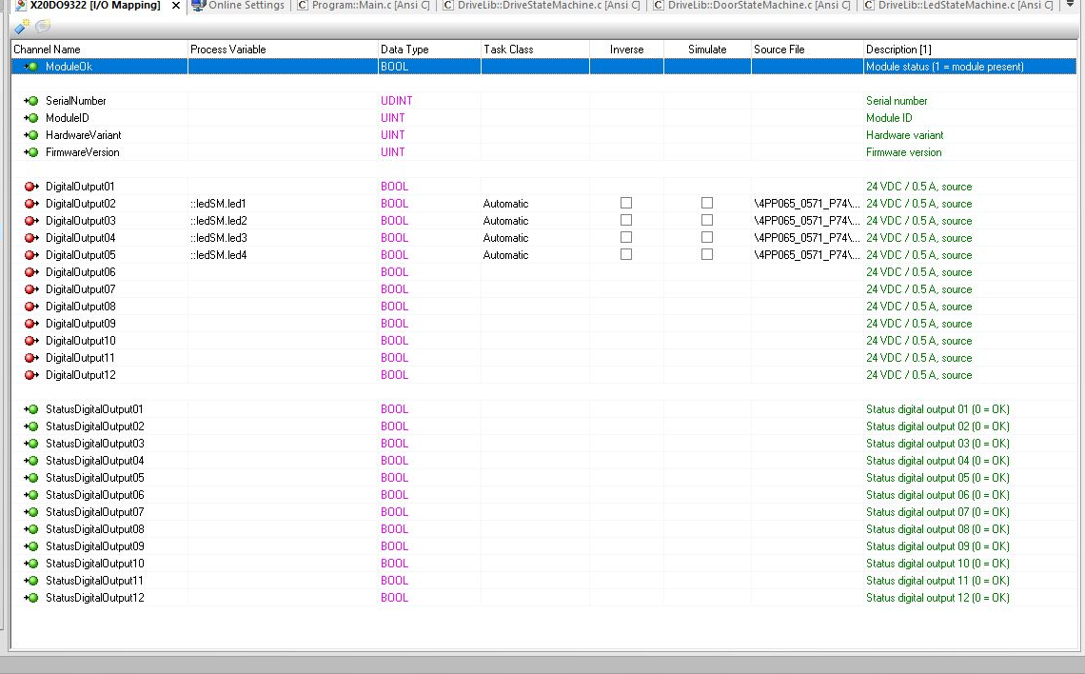
Рисунок 15. Мэппинг выходных каналов модуля X20DO9322
Общая структурная схема информационного обмена между аппаратными модулями и функциональными блоками в задаче Program представлена на рисунке 16. В подпрограмме инициализации ProgramInit (_INIT) устанавливается разрешение работы инвертора stateMachine.enable = 1. В циклической части ProgramCyclic (_CYCLIC) на каждом шаге последовательно выполняются:
– инкремент счетчика тактов timeCounter и передача его значения в поле ledSM.timer;
– вызов блока DoorStateMachine(&doorSM), вычисляющего состояние двери и уставку скорости по датчикам и тумблеру;
– передача текущего состояния doorSM.state на вход ledSM.state и вызов блока индикации LedStateMachine(&ledSM);
– передача вычисленной скорости doorSM.speed в поле stateMachine.speed и вызов блока DriveStateMachine(&stateMachine), формирующего командное слово для инвертора.
5. Результаты экспериментальных исследований
Экспериментальная проверка разработанного ПО проводилась на стенде с помощью инструмента трассировки Trace, фиксирующего изменение переменных во времени. Поскольку в одной конфигурации Trace допускается запись не более 8 переменных одновременно, испытания проводились поэтапно: сначала исследовался режим начального поиска положения (ST_UNKNOWN), а затем — работа привода и светодиодной индикации на полном цикле закрытия и открытия двери.
Режим определения положения (ST_UNKNOWN). После подачи питания до срабатывания крайних датчиков автомат находится в состоянии ST_UNKNOWN (doorSM.state = 1). Как видно из графиков на рисунке 17, при положении тумблера direction = 0 привод вращается со скоростью −50 об/мин, при переключении тумблера в direction = 1 скорость изменяется на +50 об/мин, а при обратном переключении возвращается к −50 об/мин. Одновременно с этим все четыре светодиодных индикатора (ledSM.led1..led4) синхронно мигают с периодом 1,0 с (частота 1 Гц), что подтверждается диаграммой на рисунке 18.
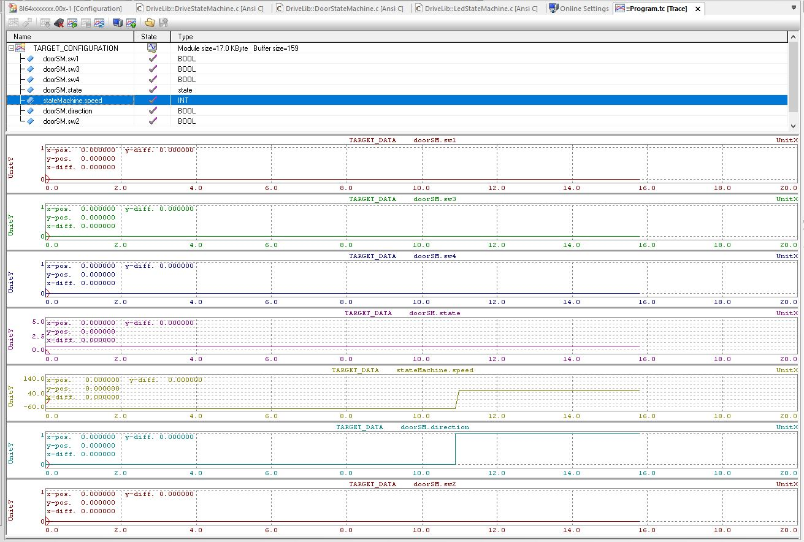
Рисунок 17. Диаграмма скорости привода и состояния автомата в режиме поиска положения (ST_UNKNOWN)
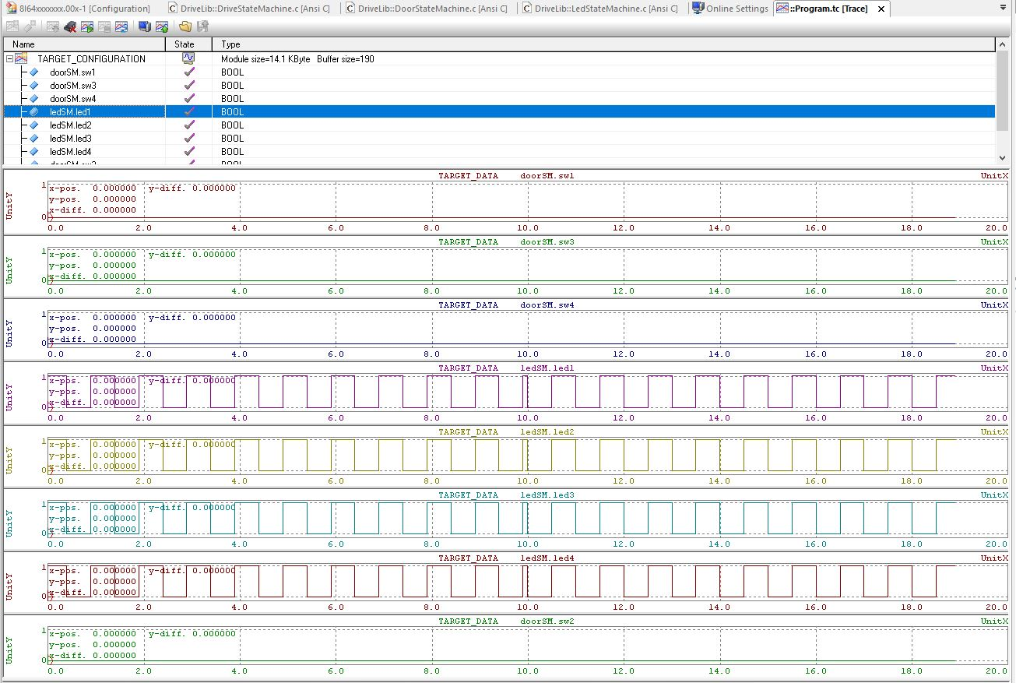
Рисунок 18. Синхронное мигание светодиодных индикаторов с частотой 1 Гц в режиме ST_UNKNOWN
Рабочий режим (полный цикл закрытия и открытия). После наезда двери на крайний датчик S0 (sw1 = 1 при direction = 0) система переходит в исходное открытое состояние ST_OPEN (state = 2, speed = 0, индикация 0000). Дальнейшая отработка команд на закрытие и открытие происходит в полном соответствии с алгоритмом (таблица 6). Временные диаграммы скорости, состояний автомата и датчиков за полный цикл приведены на рисунке 19, а диаграммы переключения светодиодных индикаторов — на рисунке 20.
Таблица 6. Последовательность отработки состояний, скорости и индикации в рабочем режиме
Направление хода | Событие / датчик | Переход в состояние (код) | Заданная скорость, об/мин | Код индикации (led1..4)
Ожидание (открыта) | Сработал S0 (sw1 = 1) | ST_OPEN (2) | 0 | 0000
Закрытие (direction = 1) | Переключение тумблера в «1» | ST_ACC_POS (4) | +100 | 1000
Закрытие (direction = 1) | Прохождение датчика S1 (sw2 = 1) | ST_POS (6) | +200 | 1100
Закрытие (direction = 1) | Прохождение датчика S2 (sw3 = 1) | ST_DEC_POS (8) | +100 | 1110
Ожидание (закрыта) | Наезд на датчик S3 (sw4 = 1) | ST_CLOSE (3) | 0 | 1111
Открытие (direction = 0) | Переключение тумблера в «0» | ST_ACC_NEG (5) | −100 | 1110
Открытие (direction = 0) | Прохождение датчика S2 (sw3 = 1) | ST_NEG (7) | −200 | 1100
Открытие (direction = 0) | Прохождение датчика S1 (sw2 = 1) | ST_DEC_NEG (9) | −100 | 1000
Ожидание (открыта) | Наезд на датчик S0 (sw1 = 1) | ST_OPEN (2) | 0 | 0000

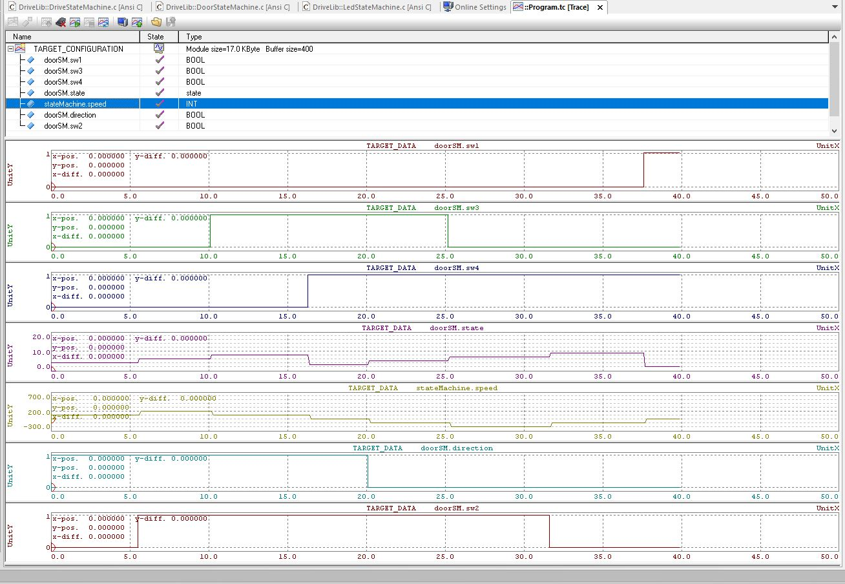
Рисунок 19. Графики изменения скорости привода и состояния автомата при полном цикле закрытия и открытия
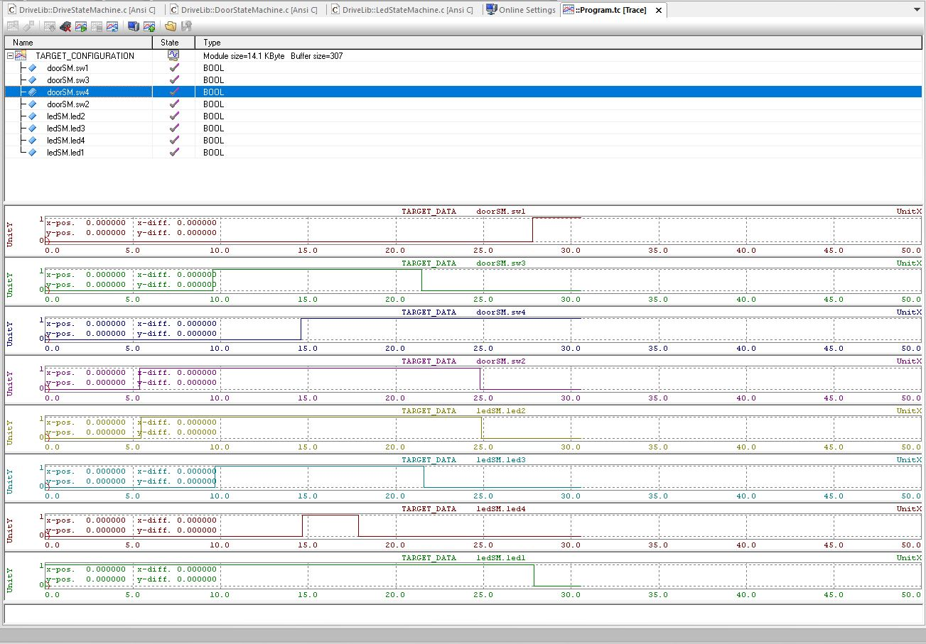
Рисунок 20. Диаграммы сигналов датчиков положения и светодиодных индикаторов за полный рабочий цикл
Анализ полученных графиков Trace показывает, что система строго выдерживает заданный трапецеидальный профиль скорости: разгон и движение вблизи крайних положений выполняются на безопасной скорости ±100 об/мин, максимальная скорость ±200 об/мин включается только на центральном участке S1–S2, а светодиодная линейка безошибочно отражает текущую координату двери.
Выводы
В ходе выполнения лабораторной работы в среде B&R Automation Studio было разработано и экспериментально протестировано программное обеспечение системы автоматического управления электроприводом защитной двери на базе функциональных блоков и конечных автоматов.
При выполнении работы решены следующие инженерные задачи:
– сконфигурирована аппаратная часть учебного стенда на базе контроллера 4PP065_0571_P74, подключен по шине X2X частотный преобразователь ACOPOSinverter 8I64xxxxxxx.00x-1, заданы паспортные параметры асинхронного электродвигателя, а регистры управления и состояния переведены в упакованный формат (packed);
– создана пользовательская библиотека DriveLib на языке ANSI C, инкапсулирующая логику трех конечных автоматов в отдельных функциональных блоках: DriveStateMachine (управление готовностью инвертора), DoorStateMachine (траекторно-логический автомат двери из 10 состояний) и LedStateMachine (управление индикацией и генерация меандра 1 Гц);
– выполнена привязка (I/O Mapping) программных переменных к физическим каналам инвертора и модулей дискретного ввода-вывода X20DI9371 и X20DO9322;
– сняты экспериментальные диаграммы средством Trace, полностью подтвердившие работоспособность системы как в режиме начального поиска положения на малой скорости (±50 об/мин с миганием индикаторов 1 Гц), так и в штатном рабочем режиме с трехступенчатым профилем скорости (±100 / ±200 / ±100 об/мин) и возможностью безударного реверса на любом участке пути.

Приложение А – листинг программного кода
А.1. Main.c — основная программа

#include <bur/plctypes.h>

#ifdef _DEFAULT_INCLUDES
#include <AsDefault.h>
#endif

void _INIT ProgramInit(void)
{
stateMachine.enable = 1;
}

void _CYCLIC ProgramCyclic(void)
{
timeCounter++;
ledSM.timer = timeCounter;
DoorStateMachine(&doorSM);
ledSM.state = doorSM.state;
LedStateMachine(&ledSM);
stateMachine.speed = doorSM.speed;
DriveStateMachine(&stateMachine);
}

void _EXIT ProgramExit(void)
{

}
А.2. Global.var — глобальные переменные
VAR
gAxis01 : ACP10AXIS_typ;
gAxis01_HW : SdcHwCfg_typ := (0);
gAxis01_DrvIf : SdcDrvIf16_typ := (0);
gAxis01_DiDoIf : SdcDiDoIf_typ := (0);
gAxis01_ModuleOk : BOOL := 0;
doorSM : DoorStateMachine;
ledSM : LedStateMachine;
stateMachine : DriveStateMachine;
END_VAR
А.3. Variables.var — локальные переменные программы
VAR
timeCounter : USINT := 0;
END_VAR
А.4. DriveLib.fun — объявление функциональных блоков

{REDUND_ERROR} FUNCTION_BLOCK LedStateMachine (*TODO: Add your comment here*) (*$GROUP=User,$CAT=User,$GROUPICON=User.png,$CATICON=User.png*)
VAR_INPUT
state : state := ST_INIT;
END_VAR
VAR_OUTPUT
led1 : BOOL;
led2 : BOOL;
led3 : BOOL;
led4 : BOOL;
timer : INT;
END_VAR
END_FUNCTION_BLOCK

{REDUND_ERROR} FUNCTION_BLOCK DriveStateMachine (*TODO: Add your comment here*) (*$GROUP=User,$CAT=User,$GROUPICON=User.png,$CATICON=User.png*)
VAR_INPUT
state : UINT;
enable : BOOL;
END_VAR
VAR_OUTPUT
command : UINT;
speed : INT;
END_VAR
END_FUNCTION_BLOCK

{REDUND_ERROR} FUNCTION_BLOCK DoorStateMachine (*TODO: Add your comment here*) (*$GROUP=User,$CAT=User,$GROUPICON=User.png,$CATICON=User.png*)
VAR_OUTPUT
state : state := ST_INIT;
END_VAR
VAR_INPUT
sw1 : BOOL;
sw2 : BOOL;
sw3 : BOOL;
sw4 : BOOL;
direction : BOOL;
END_VAR
VAR_OUTPUT
speed : INT;
END_VAR
END_FUNCTION_BLOCK
А.5. Types.typ — перечисление состояний двери

TYPE
state :
(
ST_DEC_NEG := 9,
ST_DEC_POS := 8,
ST_NEG := 7,
ST_POS := 6,
ST_ACC_NEG := 5,
ST_ACC_POS := 4,
ST_CLOSE := 3,
ST_OPEN := 2,
ST_UNKNOWN := 1,
ST_INIT := 0
);
END_TYPE
А.6. Constants.var — константы
VAR CONSTANT
CMD_ENABLE : UINT := 15;
CMD_SHUTDOWN : UINT := 6;
CMD_SWITCH_ON : UINT := 7;
STATE_DISABLED : UINT := 64;
STATE_READY : UINT := 33;
STATE_SWITCHED_ON : UINT := 35;
END_VAR
А.7. DriveStateMachine.c

#include <bur/plctypes.h>
#ifdef __cplusplus
extern "C"
{
#endif
#include "DriveLib.h"
#ifdef __cplusplus
};
#endif
/* TODO: Add your comment here */
void DriveStateMachine(struct DriveStateMachine* inst)
{
/*TODO: Add your code here*/
UINT mask = inst->state & 0x6f;
if(!inst->enable){
inst->command = CMD_SHUTDOWN;
}
else{
switch (mask){
case STATE_DISABLED:
inst->command = CMD_SHUTDOWN;
break;

case STATE_READY:
inst->command = CMD_ENABLE;
break;

case STATE_SWITCHED_ON:
inst->command = CMD_SWITCH_ON;
break;
}
}
}
А.8. DoorStateMachine.c

#include <bur/plctypes.h>
#ifdef __cplusplus
extern "C"
{
#endif
#include "DriveLib.h"
#ifdef __cplusplus
};
#endif
/* TODO: Add your comment here */
void DoorStateMachine(struct DoorStateMachine* inst)
{
//
switch (inst->state){
/*
Для согласованности индикации, тумблера, отвечающего за направление, и кнопок,
отвечающих за датчики, направление ворот, в отличие от методички, выбрано так, что
открытое состояние, когда ворота слева, и закрытое - справа. Т.о. direction == 0
обозначает направление влево(открытие), а direction == 1 - вправо(закрытие)
*/
case ST_INIT:
inst->speed = 0;
inst->state=ST_UNKNOWN;
break;

case ST_UNKNOWN:
/*
Из неизвестного состяния мы можем перейти в одно из двух, открыты или закрыты.
При этом помимо направления, также должен быть задействован соответствующий датчик,
иначе остаемся в неизвестном состоянии
*/
if (inst->sw1 && inst->direction == 0){
inst->state = ST_OPEN;
break;
} else if (inst->sw4 && inst->direction == 1){
inst->state = ST_CLOSE;
break;
} else {
inst->speed = (inst->direction == 0)?-50:50;
break;
}

case ST_OPEN:
/*
Если ворота открыты, а направление остаётся тем же (влево), то скорость остаётся нулевой, остаёмся в том же состоянии.
Иначе, если направление теперь другое (вправо) то переход в состояние ACC_POS (узкорение в сторону закрытия (вправо).
В случае неизвестной комбинации сигналов с датчиков - отправка в состояние UNKNOWN.
*/
// Остаемся в ST_OPEN
if (inst->direction == 0){
inst->speed = 0;
break;
}
// Переход в ST_ACC_POS
else if (inst->direction == 1){
inst->state = ST_ACC_POS;
break;
}
// Переход в UNKNOWN
else {
inst->state = ST_UNKNOWN;
break;
}

case ST_ACC_POS:
/*
Если ворота ускоряются, то они остюаются в том же положении пока не сработал второй датчик
или не изменилось направление. Когда сработал второй датчик, то устанавливается максимальная
скорость и состояние ST_POS. Когда меняется направление, то устанавливается обратная скорость
и состояние ST_DEC_NEG
*/
// Остаемся в ST_ACC_POS
if (inst->direction == 1 && !inst->sw2){
inst->speed = 100;
break;
}
// Сработал второй датчик, переход в ST_POS
else if (inst->direction == 1 && inst->sw2){
inst->state = ST_POS;
break;
}
// Изменилось направление, переход в ST_DEC_NEG, установка обратной скорости
else if (inst->direction == 0) {
inst->state = ST_DEC_NEG;
break;
}
// Неизвестное состояние
else {
inst->speed = 0;
inst->state = ST_UNKNOWN;
break;
}

case ST_POS:
/*
Состояние максимальной скорости, движение в сторону закрытия. Остаёмся в том же состоянии пока не сработал третий датчик.
После срабатывания третьего датчика переход в ST_DEC_POS. Если сменится направление то переход в ST_NEG.
*/
// То же состояние
if (inst->direction == 1 && !inst->sw3){
inst->speed = 200;
break;
}
// Сработал 3 датчик, замедление
else if (inst->direction == 1){
inst->state = ST_DEC_POS;
break;
}
// Смена направления
else if (inst->direction == 0){
inst->state = ST_NEG;
break;
}
// Неизвестное состояние
else{
inst->state = ST_UNKNOWN;
break;
}

case ST_DEC_POS:
/*
Состояние замедления перед закрытием. При отстутсвии новых сигналов остаётся в том же состоянии. При наличии сигнала с последнего
датчика переход в состояние ST_CLOSE. При смене направления, переход в состояние ST_ACC_NEG. Иначе ST_UNKNOWN.
*/
// Сохранение состояния
if (inst->direction == 1 && !inst->sw4){
inst->speed=100;
break;
}
// Переход в закрытое состояние
else if (inst->direction == 1 && inst->sw4)
{
inst->state = ST_CLOSE;
break;
}
// Смена направления
else if (inst->direction == 0)
{
inst->state = ST_ACC_NEG;
break;
}
// Переход в неизвестное состояние
else{
inst->state = ST_UNKNOWN;
break;
}

case ST_CLOSE:
if (inst->direction == 1)
{
inst->speed = 0;
break;
}
else if(inst->direction == 0){
inst->state = ST_ACC_NEG;
break;
}
else
{
inst->state = ST_UNKNOWN;
break;
}

case ST_ACC_NEG:
/*
Состояние открывающихся ворот, сохраняет состояние пока не сработает 3 датчик или не изменится направление
*/
if (inst->direction == 0 && !inst->sw3){
inst->speed = -100;
break;
}
else if (inst->sw3){
inst->state = ST_NEG;
break;
}
else if (inst->direction == 1){
inst->state = ST_DEC_POS;
break;
}
else {
inst->state = ST_UNKNOWN;
break;
}

case ST_NEG:
/*Открытие ворот на макс скорости*/
if (inst->direction == 0 && !inst->sw2){
inst->speed = -200;
break;
}
else if (inst->direction == 0) {
inst->state = ST_DEC_NEG;
break;
}
else if (inst->direction == 1){
inst->state = ST_POS;
break;
}
else{
inst->state = ST_UNKNOWN;
break;
}
case ST_DEC_NEG:
if (inst->direction == 0 && !inst->sw1){
inst->speed = -100;
break;
}
else if(inst->direction == 0){
inst->state = ST_OPEN;
break;
}
else if (inst->direction == 1){
inst->state = ST_ACC_POS;
break;
}
else {
inst->state = ST_UNKNOWN;
break;
}

}
}
А.9. LedStateMachine.c

#include <bur/plctypes.h>
#ifdef __cplusplus
extern "C"
{
#endif
#include "DriveLib.h"
#ifdef __cplusplus
};
#endif
/* TODO: Add your comment here */
void LedStateMachine(struct LedStateMachine* inst)
{
switch(inst->state){
case ST_INIT:
inst->led1 = 0;
inst->led2 = 0;
inst->led3 = 0;
inst->led4 = 0;
break;

case ST_UNKNOWN:
if (inst->timer%5==0){
inst->led1=!inst->led1;
inst->led2=!inst->led2;
inst->led3=!inst->led3;
inst->led4=!inst->led4;
}
break;

case ST_OPEN:
inst->led1 = 0;
inst->led2 = 0;
inst->led3 = 0;
inst->led4 = 0;
break;

case ST_ACC_POS:
inst->led1 = 1;
inst->led2 = 0;
inst->led3 = 0;
inst->led4 = 0;
break;

case ST_POS:
inst->led1 = 1;
inst->led2 = 1;
inst->led3 = 0;
inst->led4 = 0;
break;

case ST_DEC_POS:
inst->led1 = 1;
inst->led2 = 1;
inst->led3 = 1;
inst->led4 = 0;
break;

case ST_CLOSE:
inst->led1 = 1;
inst->led2 = 1;
inst->led3 = 1;
inst->led4 = 1;
break;

case ST_ACC_NEG:
inst->led1 = 1;
inst->led2 = 1;
inst->led3 = 1;
inst->led4 = 0;
break;

case ST_NEG:
inst->led1 = 1;
inst->led2 = 1;
inst->led3 = 0;
inst->led4 = 0;
break;

case ST_DEC_NEG:
inst->led1 = 1;
inst->led2 = 0;
inst->led3 = 0;
inst->led4 = 0;
break;
}
}

